**Phần 1: Đánh Giá**

* Bảng tự đánh giá các yêu cầu đã hoàn thành:

| **Yêu cầu** | **Trạng thái** |
| --- | --- |
| Chuyển đổi số từ hệ 10 về hệ 2 (32 bit) | Hoàn thành |
| Chuyển đổi số từ hệ 2 (32 bit) về hệ 10 | Hoàn thành |
| Cộng 2 dãy 8 bit | Hoàn thành |
| Trừ 2 dãy 8 bit | Hoàn thành |
| Nhân 2 dãy 8 bit | Hoàn thành |
| Chia 2 dãy 8 bit | Hoàn thành |

* Đánh giá tổng thể mức độ hoàn thành của bài nộp:

Chương trình đã được xây dựng và kiểm tra để đảm bảo tất cả các yêu cầu về chuyển đổi giữa 2 Hệ cơ số Bin và Dec đều và Cộng Trừ Nhân Chia 2 dãy 8 bit với nhau được thực hiện đúng cách. Các chức năng chuyển đổi được thực hiện thông qua các hàm riêng biệt, dễ hiểu và có thể mở rộng. Chương trình hoạt động ổn định và đưa ra kết quả chính xác.

Hướng dẫn chỉnh chạy file exe không bị lỗi font.

**Phần 2: Kết quả bài làm và** **Hướng dẫn sử dụng:**

1. Nhập số nguyên (32 bit) ở hệ thập phân (hệ 10) để chuyển đổi sang hệ nhị phân (hệ 2)

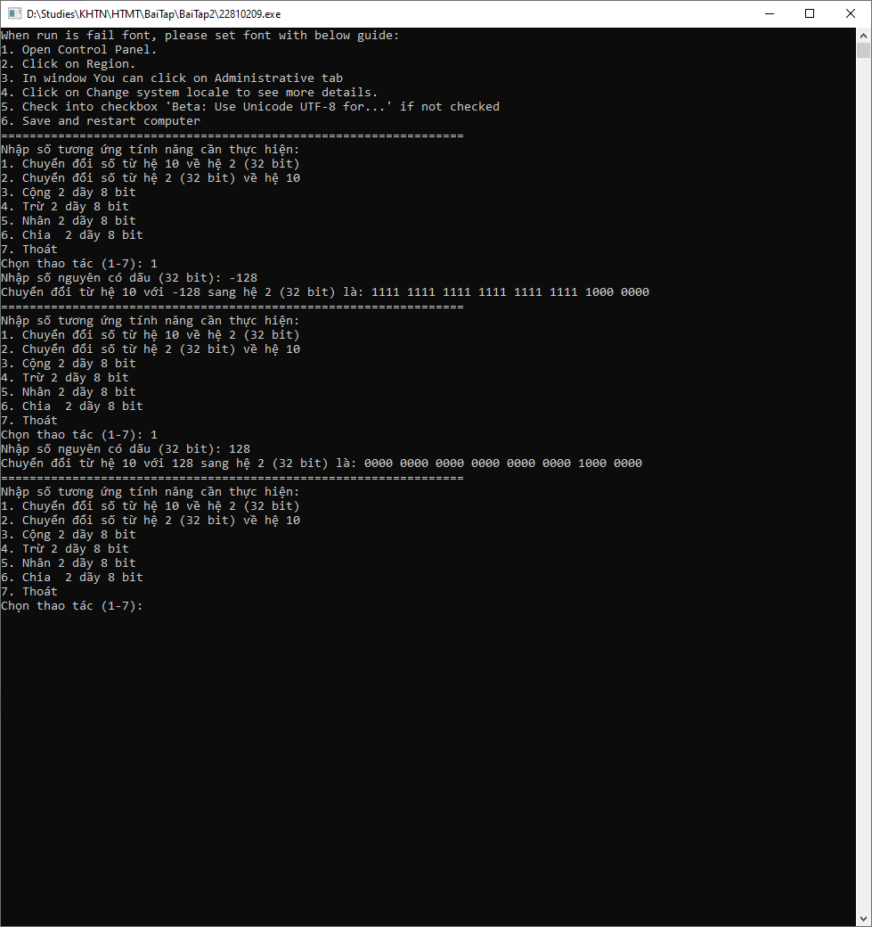

1. Nhập số ở hệ nhị phân (hệ 2) 32 bit để chuyển đổi sang hệ thập phân (hệ 10)

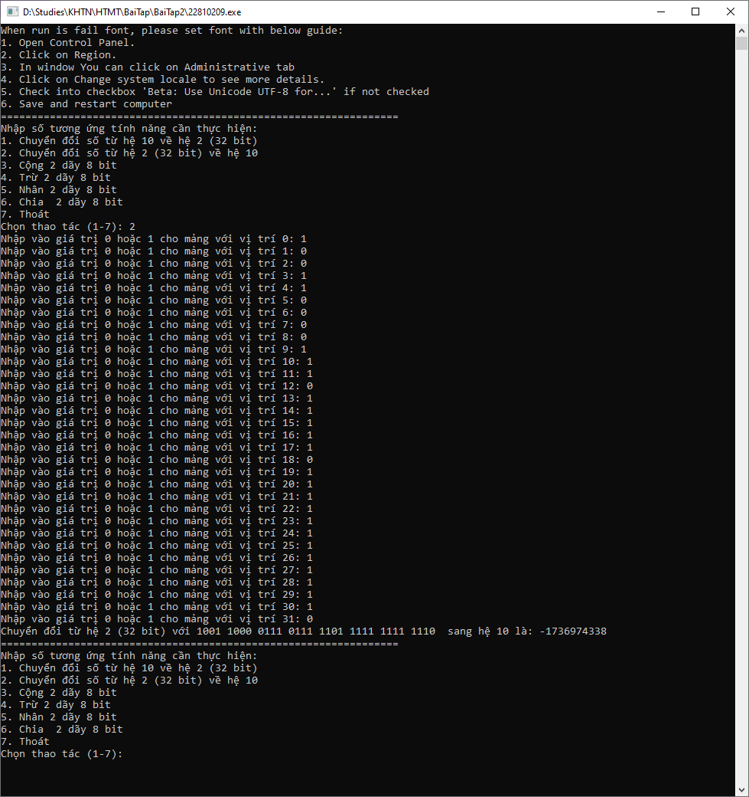

1. Nhập 2 dãy 8 bit sau đó Cộng

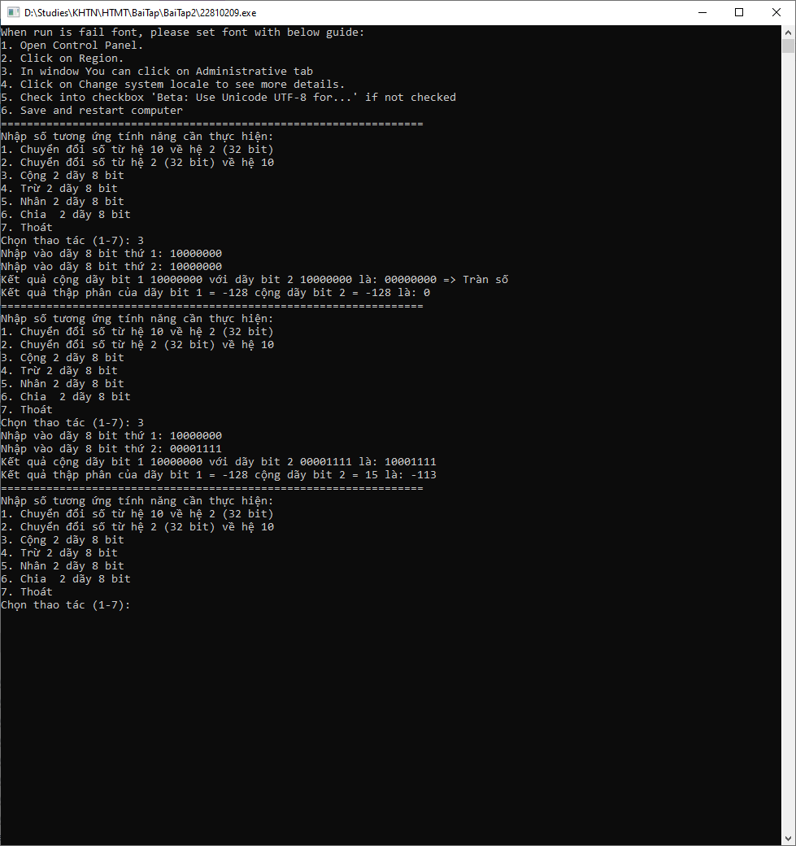

1. Nhập 2 dãy 8 bit sau đó Trừ

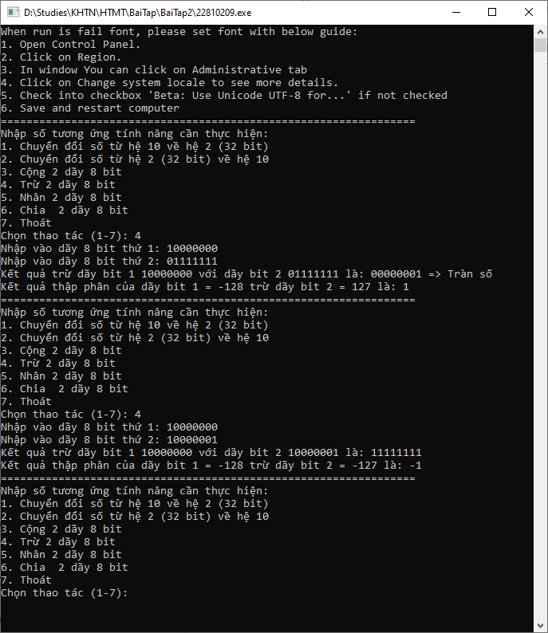

1. Nhập 2 dãy 8 bit sau đó Nhân

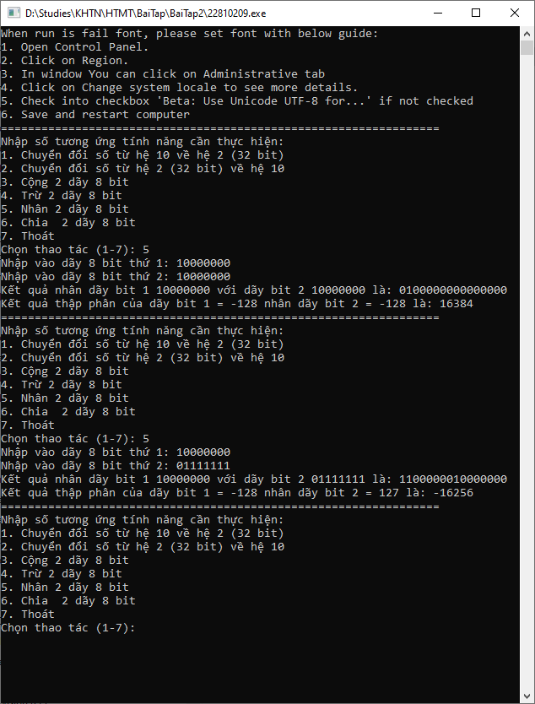

1. Nhập 2 dãy 8 bit sau đó Chia

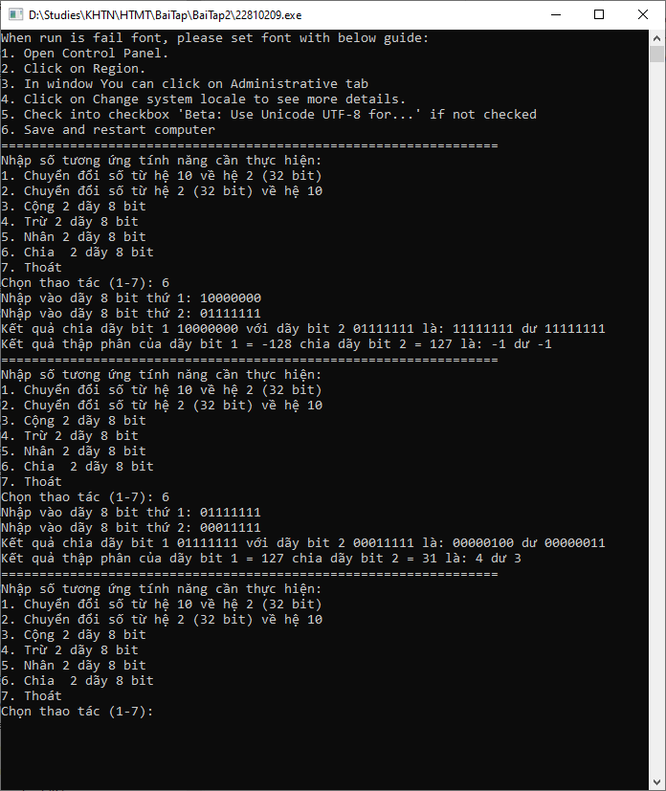

1. Chọn 7 là thoát, chọn 8 báo chọn lại

